SETE di PAROLA

XXX Settimana del Tempo Ordinario

dal 25 al 31 OTTOBRE 2015

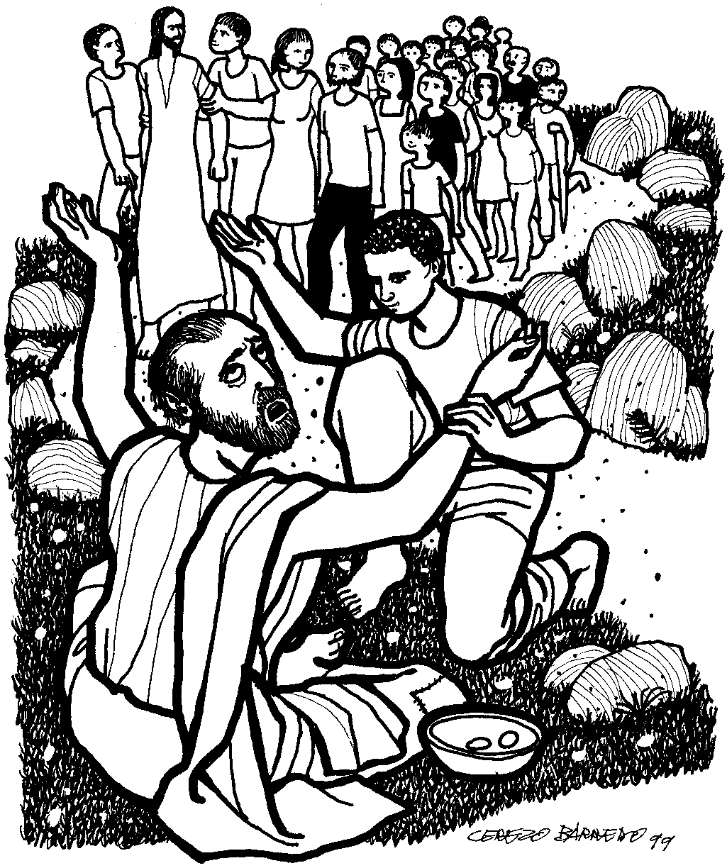

Vangelo del giorno
Commento
Preghiera
Impegno

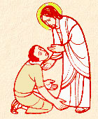
Domenica, 25 ottobre 2015
Liturgia della Parola
Ger 31,7-9; Sal 125; Eb 5,1-6; Mc 10,46-52
La Parola del Signore
…è ascoltata
In quel tempo, mentre Gesù partiva da Gèrico insieme ai suoi discepoli e a molta folla, il figlio di Timèo, Bartimèo, che era cieco, sedeva lungo la strada a mendicare. Sentendo che era Gesù Nazareno, cominciò a gridare e a dire: «Figlio di Davide, Gesù, abbi pietà di me!». Molti lo rimproveravano perché tacesse, ma egli gridava ancora più forte: «Figlio di Davide, abbi pietà di me!». Gesù si fermò e disse: «Chiamatelo!». Chiamarono il cieco, dicendogli: «Coraggio! Àlzati, ti chiama!». Egli, gettato via il suo mantello, balzò in piedi e venne da Gesù. Allora Gesù gli disse: «Che cosa vuoi che io faccia per te?». E il cieco gli rispose: «Rabbunì, che io veda di nuovo!». E Gesù gli disse: «Va’, la tua fede ti ha salvato». E subito vide di nuovo e lo seguiva lungo la strada.

…è meditata

Quello del cieco è l'ultimo dei miracoli raccontati nel Vangelo di Marco. Ultimo e definitivo: la guarigione dalla cecità. Il Rabbi di Nazareth si prepara ad entrare a Gerusalemme e gli occhi dei discepoli si devono aprire per riconoscere la novità inaudita del Messia Crocifisso. Proprio per questo l'evangelista sembra descrivere non solo il racconto di una guarigione, ma anche il prototipo del discepolo e del suo cammino: l'ascolto, l'invocazione e la preghiera, la chiamata, l'incontro personale con Gesù e la sequela.
Interessante è anche sottolineare tutta la dimensione fisica della sequela. L'esperienza della fede non è solo questione di testa, infatti troviamo gli orecchi che ascoltano, la bocca per gridare e pregare, le mani per liberarsi del mantello, i piedi per correre da Gesù e gli occhi per vederlo e seguirlo.
Ripenso ai poveri Giacomo e Giovanni, usciti ben ammaccati dal colloquio della scorsa settimana con Gesù. Alla loro spavalda richiesta, il Rabbì di Nazareth aveva risposto con una contro-domanda: "Che cosa volete che io faccia per voi?". La stessa identica domanda la troviamo oggi, rivolta al cieco. Certo, può suonare strano che Gesù chieda ad un cieco che cosa vuole che faccia per lui. In realtà questa domanda è davvero fondamentale, non solo nell'incontro con Bartimeo, ma in tutto lo svolgersi del Vangelo e della nostra vita di discepoli. Tutti noi abbiamo desideri e li portiamo (spero!) davanti a Dio nella nostra preghiera. Il problema sta nel verificare se questi desideri sono maturati al sole dello Spirito oppure no. A volte incontro persone arrabbiate perché Dio non ha realizzato le loro richieste o i loro piani e spesso mi vien da pensare: per fortuna! Molti cristiani si costruiscono dei gran progetti, mettono a fuoco le loro mete, impacchettano tutto e poi portano devotamente davanti al buon Dio le loro richieste, aspettando che Lui metta un bel timbro ed esaudisca le richieste con tempistiche svizzere. Un po' riduttivo, non vi pare?
Tutto il Vangelo è educazione del desiderio, per imparare alla luce della Parola cosa desiderare e chiedere. Gesù chiama i dodici a stare con Lui proprio per inzuppare i loro cuori della logica nuova del Regno, per evangelizzare i loro desideri. Rileggo tutto, e mi convinco che oggi, quella stessa domanda rivolta al cieco Bartimeo, è per me. Tocca a me fare ordine nel cuore, evangelizzare i miei desideri e lasciarmi trasformare dalla Sua Parola. Tocca a me rialzarmi dai miei nascondigli e uscire allo scoperto come Bartimeo. La sua voce mi chiama. Chi può resistere? Tocca a me affrontare quella situazione che continuo a rimandare, donare quel perdono atteso o chiarire quella situazione ambigua. Tocca a me riconoscermi cieco e lasciarmi guarire dalla potenza dello Spirito.
-------------------------------------------
Se mi alzo all'alba e immediatamente elevo a te la mia preghiera, tu mi precedi, tu già mi hai amato per primo: è sempre così, tu non ci ami una sola volta ma ogni giorno, sulle strade della nostra vita. Sorën Kierkegaard

…è pregata
O Dio, luce ai ciechi e gioia ai tribolati, che nel tuo Figlio unigenito ci hai dato il sacerdote giusto e compassionevole verso coloro che gemono nell’oppressione e nel pianto, ascolta il grido della nostra preghiera: fa’ che tutti gli uomini riconoscano in lui la tenerezza del tuo amore di Padre e si mettano in cammino verso di te.

…mi impegna
Tre parole: coraggio, alzati, ti chiama: è il nostro triplice ministero.
Coraggio! Incoraggiare innanzitutto, dare cuore e speranza, condividere la paura, e inoculare coraggio, frutto della fiducia in Dio, in tutti quelli che gridano dolore.
Alzati! Rimettere in piedi, aiutare a ripartire, e mai gettare a terra nessuno, mai demolire nessuno. E io non so come farlo, non lo so davvero. Ma questo racconto mi aiuta: nominare Cristo, annunciare la compassione di Dio equivale a confortare la vita, a rimetterla in piedi.
Ed ecco il terzo ministero: ti chiama, ha ascoltato il tuo grido e ora pronuncia il tuo nome. È Lui che può dare luce, dare occhi profondi che vedono, che vedono il cuore di Dio e il senso della vita.

Lunedí, 26 ottobre 2015
Liturgia della Parola
Rm 8,12-17; Sal 67; Lc 13,10-17
La Parola del Signore
…è ascoltata
In quel tempo, Gesù stava insegnando in una sinagoga in giorno di sabato. C’era là una donna che uno spirito teneva inferma da diciotto anni; era curva e non riusciva in alcun modo a stare diritta. Gesù la vide, la chiamò a sé e le disse: «Donna, sei liberata dalla tua malattia». Impose le mani su di lei e subito quella si raddrizzò e glorificava Dio. Ma il capo della sinagoga, sdegnato perché Gesù aveva operato quella guarigione di sabato, prese la parola e disse alla folla: «Ci sono sei giorni in cui si deve lavorare; in quelli dunque venite a farvi guarire e non in giorno di sabato». Il Signore gli replicò: «Ipocriti, non è forse vero che, di sabato, ciascuno di voi slega il suo bue o l’asino dalla mangiatoia, per condurlo ad abbeverarsi? E questa figlia di Abramo, che Satana ha tenuto prigioniera per ben diciotto anni, non doveva essere liberata da questo legame nel giorno di sabato?». Quando egli diceva queste cose, tutti i suoi avversari si vergognavano, mentre la folla intera esultava per tutte le meraviglie da lui compiute.

…è meditata

Il Vangelo ci presenta una donna che un'artrosi deformante aveva incurvata su se stessa. Ormai da molti anni era ridotta in quella condizione; neppure riusciva a guardare le persone in faccia, tanto era curva. E, di rimando, nessuno la guardava in faccia. Era sola nel suo dramma, e sembrava rassegnata al suo destino. Quante volte l'indifferenza altrui convince a rassegnarsi alla propria condizione! E quante donne possiamo vedere rappresentate da questa donna del Vangelo, rese schiave dalla violenza e dalla oppressione! Quella donna sta lì, davanti a Gesù. Non osa neppure chiedere aiuto a Gesù, come altre donne hanno fatto. È Gesù che la vede, si commuove e la guarisce. Piace immaginare Gesù che si china verso di lei per vederla negli occhi, come a dirle tutto il suo affetto, e poi la rialza ridonandole la condizione di guarita. Coloro che non sanno commuoversi non riescono a comprendere neppure questo miracolo e accusano Gesù. Ma la gente comprende l'amore e loda Dio per quel che ha visto.
---------------------------------------------------
Bisognerebbe sostituire la parola amare con la parola credere: non bisogna amare tutti, ma bisogna credere che in ognuno ci sia una scintilla da rianimare, una liberazione da sollecitare, un luogo dove un incontro felice è possibile. Louis Evely

…è pregata
Signore Gesù, davanti a Dio, sono cosciente dei miei peccati ma sono consapevole del Tuo amore per me. Toccami e risanami! Tu sei immensamente libero, perché immensamente ami e l'amore crea e salva e libera. Quando siamo inchiodati dal dolore, ripiegati su noi stessi, stendi la tua mani Dio misericordioso e compi meraviglie.

…mi impegna
- Che io abbia occhi per vedere la sofferenza degli altri.
- Oggi rinfrancherò il cuore nella consolazione: per Dio, non è mai troppo tardi! Avessi anch'io vissuto diciotto anni – una vita! - di debolezza spirituale, consumata nella complicità con il peccato, o forse semplicemente nella mediocrità, nella tiepidezza, ebbene, nonostante quest'abisso di non-senso, oggi Gesù impone su di me le sue mani e mi guarisce. A patto che lo voglia davvero!

Martedí, 27 ottobre 2015
Liturgia della Parola
Rm 8,18-25; Sal 125; Lc 13,18-21
La Parola del Signore
…è ascoltata
In quel tempo, diceva Gesù: «A che cosa è simile il regno di Dio, e a che cosa lo posso paragonare? È simile a un granello di senape, che un uomo prese e gettò nel suo giardino; crebbe, divenne un albero e gli uccelli del cielo vennero a fare il nido fra i suoi rami».E disse ancora: «A che cosa posso paragonare il regno di Dio? È simile al lievito, che una donna prese e mescolò in tre misure di farina, finché non fu tutta lievitata».

…è meditata

Di fronte alla crescente opposizione nei confronti di Gesù possono nascere dubbi sul successo della sua missione. Insomma, ci si potrebbe chiedere: il Vangelo non è troppo debole per un mondo così forte? Non è troppo semplice per un mondo sempre più complesso? Di fronte a questi dubbi, possiamo ascoltare queste due parabole, quella del granello di senapa e quella del lievito nella pasta. Il regno di Dio, ossia il mondo di pace e di amore, di giustizia e di misericordia, che Dio vuole realizzare, inizia, appunto, come un seme o come un lievito. Certo, è importante che il seme penetri nel terreno e che il lievito sia mescolato nella pasta. Ma ambedue, se conservano la loro forza e la loro energia, se non sono cioè affievoliti dalla nostra pigrizia e dal nostro egocentrismo, daranno frutto. Il seme produrrà un albero grande e il lievito fermenterà la pasta del mondo. Tanti potranno ristorarsi all'ombra dell'albero dell'amore e tanti potranno sfamarsi con il pane della misericordia. Ma il sale deve restare salato e il lievito integro: il Vangelo è efficace se comunicato "senza aggiunte", come ci ricorda Francesco d'Assisi.
-------------------------------------------
Siate missionari anche nella vita di ogni giorno, facendo le cose di tutti i giorni, mettendo in tutto il sale e il lievito della fede! Conservare la fede in famiglia e mettere il sale e il lievito della fede nelle cose di tutti i giorni. Piccola vita, piccolo gesto; vita normale, ma lievito, seme, che fa crescere per testimoniare che il Vangelo è davvero il lievito e il sale della civiltà nuova dell’amore.
Papa Francesco

…è pregata
Donaci, Signore, un cuore semplice, capace di scorgere in noi e attorno a noi il seme del Regno che si muove, germoglia e cresce. Un seme, una piccola cosa, che raccoglie e custodisce ogni vera grandezza.

…mi impegna
Non importa quanti siamo, importa chi siamo e come annunciamo il vangelo. Con quanta coerenza, con quanta luce, con quanto amore. I risultati lasciamoli al Signore che guarda i cuori e non le statistiche. Non importa quanti cristiani siamo nel mio quartiere, ma quanto siamo cristani!

Mercoledí, 28 ottobre 2015
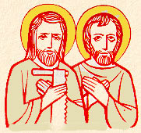
Santi Simone e Giuda, apostoli -
Il primo era soprannominato Cananeo o Zelota, e l’altro, chiamato anche Taddeo, figlio di Giacomo. Nei vangeli i loro nomi figurano agli ultimi posti degli elenchi degli apostoli e le notizie che ci vengono date su di loro sono molto scarse. Di Simone sappiamo che era nato a Cana ed era soprannominato lo zelota, forse perché aveva militato nel gruppo antiromano degli zeloti. Secondo la tradizione, subì un martirio particolarmente cruento. Il suo corpo fu fatto a pezzi con una sega. Per questo è raffigurato con questo attrezzo. L’evangelista Luca presenta l’altro apostolo come Giuda di Giacomo. I biblisti sono oggi divisi sul significato di questa precisazione. Alcuni traducono con fratello, altri con figlio di Giacomo. Matteo e Marco lo chiamano invece Taddeo, che non designa un personaggio diverso. È, invece, un soprannome che in aramaico significa magnanimo. Secondo san Giovanni, nell’ultima cena proprio Giuda Taddeo chiede a Gesù: «Signore, come è accaduto che devi manifestarti a noi e non al mondo?». Gesù non gli risponde direttamente, ma va al cuore della chiamata e della sequela apostolica: «Se uno mi ama, osserverà la mia parola e il Padre mio lo amerà e noi verremo a lui e prenderemo dimora presso di lui». L’unica via per la quale Dio giunge all’uomo, anzi prende dimora presso di lui è l’amore. Non è un caso che la domanda venga da Giuda. Il suo cuore magnanimo aveva, probabilmente, intuito la risposta del Maestro. Come Simone, egli è venerato come martire, ma non conosciamo le circostanze della sua morte.

Liturgia della Parola
Ef 2,19-22; Sal 18; Lc 6,12-19
La Parola del Signore
…è ascoltata
In quei giorni, Gesù se ne andò sul monte a pregare e passò tutta la notte pregando Dio. Quando fu giorno, chiamò a sé i suoi discepoli e ne scelse dodici, ai quali diede anche il nome di apostoli: Simone, al quale diede anche il nome di Pietro; Andrea, suo fratello; Giacomo, Giovanni, Filippo, Bartolomeo, Matteo, Tommaso; Giacomo, figlio di Alfeo; Simone, detto Zelota; Giuda, figlio di Giacomo; e Giuda Iscariota, che divenne il traditore. Disceso con loro, si fermò in un luogo pianeggiante. C’era gran folla di suoi discepoli e gran moltitudine di gente da tutta la Giudea, da Gerusalemme e dal litorale di Tiro e di Sidòne, che erano venuti per ascoltarlo ed essere guariti dalle loro malattie; anche quelli che erano tormentati da spiriti impuri venivano guariti. Tutta la folla cercava di toccarlo, perché da lui usciva una forza che guariva tutti.

…è meditata

Simone e Giuda, due nomi di una lista di dodici, due di cui sappiamo ben poco, due del gruppo degli apostoli, il gruppo che impegna tutta la notte di preghiera di Gesù affinché la sua scelta sia in sintonia con la volontà del Padre. Spesse volte, leggendo l'elenco, penso: forse Gesù era assonnato dopo la notte di preghiera? Dico: avete visto che razza di gente sceglie? Nessuno di noi sarebbe riuscito a mettere insieme gente così diversa. Intellettuali come Giovanni con pescatori come Pietro, pubblici peccatori come Matteo il pubblicano con fedeli farisei come Bartolomeo, conservatori come Giacomo con aspiranti terroristi come Simone lo zelota, che oggi ricordiamo come santo. Gli zeloti: una setta segreta che voleva con l'uso della violenza liberare Israele dall'occupazione romana; con sé abitualmente portavano un coltello per uccidere qualche romano, tra le loro fila, probabilmente, si schierava Barabba. Tra i dodici, Gesù sceglie un violento, un aspirante terrorista, che però diventerà santo. Simone verrà come perforato dall'umiltà e la remissività del Maestro, capirà che l'amore è più forte e devastante della violenza...
Rileggiamo questa pagina quando vogliamo insegnare a Dio come rifare la Chiesa. Fidiamoci della scelta del Signore Gesù quando vorremmo far diventare le nostre comunità dei club di persone devote e omologare le diverse sensibilità. Non ci siamo scelti, Dio ci ha scelto e l'unica cosa che davvero ci lega è la grande passione verso il Maestro. La Chiesa, popolo di discepoli, scuola di vangelo, non raccoglie bravi ragazzi, ma raccatta chiunque si lasci chiamare, cioè noi. Stemperiamo le nostre intemperanze, allora; anche gli accesi e gli iracondi hanno un loro patrono: Simone zelota. Tutti possono diventare cittadini del Regno e tutti dobbiamo imparare a guardare oltre. La preghiera di Gesù la dice lunga sullo stile di Dio, che ama l'impresa impossibile, che ci propone un modello di apostolato per le nostre comunità. La croce fonderà i cuori di questi uomini diversi, la resurrezione li renderà un unico, acceso annuncio di luce per ogni uomo.
Gesù chiama i suoi discepoli e collaboratori dagli strati sociali e religiosi più diversi, senza alcuna preclusione. A Lui interessano le persone, non le categorie sociali o le etichette! E la cosa bella è che nel gruppo dei suoi seguaci, tutti, benché diversi, coesistevano insieme, superando le immaginabili difficoltà: era Gesù stesso, infatti, il motivo di coesione, nel quale tutti si ritrovavano uniti. Questo costituisce chiaramente una lezione per noi, spesso inclini a sottolineare le differenze e magari le contrapposizioni, dimenticando che in Gesù Cristo ci è data la forza per comporre le nostre conflittualità.
---------------------------------------------------
Per Gesù, e quindi per ogni comunità cristiana, la preghiera è all'origine di ogni scelta, di ogni azione. Potremmo dire che la preghiera è la prima opera che Gesù compie, quella che sta a fondamento di tutte le altre

…è pregata
O Padre, fa' sorgere fra i cristiani numerose e sante vocazioni al sacerdozio, che mantengano viva la fede e custodiscano la grata memoria del tuo Figlio Gesù mediante la predicazione della sua parola e l'amministrazione dei Sacramenti, con i quali tu rinnovi continuamente i tuoi fedeli. Donaci santi ministri del tuo altare, che siano attenti e fervorosi custodi dell'Eucaristia, sacramento del dono supremo di Cristo per la redenzione del mondo. Chiama ministri della tua misericordia, che, mediante il sacramento della Riconciliazione, diffondano la gioia del tuo perdono.

…mi impegna
Come ha chiamato gli Apostoli nella loro situazione concreta, con una vita e un volto ben definiti, irrepetibili nella loro singolarità, così Gesù chiama anche ciascuno di noi, donandoci una vocazione e una missione da compiere. Pur nella diversità, tutti ci sentiamo uniti nel suo nome e nel suo amore.
Con un atto di bontà e di fiducia, Egli pronuncia il mio nome e mi chiama a diffondere il suo messaggio sulla terra. Egli mi ama così come sono, con tutti i miei limiti e ed anche le mie contraddizioni, mi fa percepire la nostalgia della sua bontà e della sua stima, affidandomi il compito di essere la sua presenza viva nel mondo di oggi.

Giovedí, 29 ottobre 2015
Liturgia della Parola
Rm 8,31b-39; Sal 108; Lc 13,31-35
La Parola del Signore
…è ascoltata
In quel momento si avvicinarono a Gesù alcuni farisei a dirgli: «Parti e vattene via di qui, perché Erode ti vuole uccidere». Egli rispose loro: «Andate a dire a quella volpe: “Ecco, io scaccio demòni e compio guarigioni oggi e domani; e il terzo giorno la mia opera è compiuta. Però è necessario che oggi, domani e il giorno seguente io prosegua nel cammino, perché non è possibile che un profeta muoia fuori di Gerusalemme”. Gerusalemme, Gerusalemme, tu che uccidi i profeti e lapidi quelli che sono stati mandati a te: quante volte ho voluto raccogliere i tuoi figli, come una chioccia i suoi pulcini sotto le ali, e voi non avete voluto! Ecco, la vostra casa è abbandonata a voi! Vi dico infatti che non mi vedrete, finché verrà il tempo in cui direte: “Benedetto colui che viene nel nome del Signore!”».

…è meditata

Gesù viene informato che anche Erode lo vuole uccidere. Ma nonostante tutto egli non si lascia scoraggiare: prosegue nella missione di salvezza che Dio Padre gli ha affidato, anche a costo di sacrificare la propria vita. Egli ci ha dimostrato un amore veramente profondo, un coraggio estremo: Egli ci manifesta chi è veramente Dio, che ci ama con infinita tenerezza, ci vuole proteggere (come fa una chioccia con i pulcini sotto sue ali, come ci dice oggi il Vangelo), disposto a morire per rivelarci la sua infinita misericordia.
Anche oggi Gesù ci vuole riunire attorno a sé: spesso ci sentiamo indifesi e abbandonati, ma Gesù è vicino a noi: il suo affetto rimane immutato, anche se talvolta noi lo respingiamo, egli non rinuncia ad amarci. Dopo la croce brilla la gioia della Risurrezione.
---------------------------------------------------
Il Signore talvolta ti fa sentire il peso della croce. Questo peso ti sembra intollerabile, ma tu lo porti perché il Signore nel suo amore e nella sua misericordia ti stende la mano e ti dà la forza.
S. Pio da Pietrelcina

…è pregata
O Signore, ti prego di farmi capire il tuo immenso amore e di accoglierlo ogni giorno nella mia vita, senza cedere al mio egoismo e al ripiegamento su me stesso

…mi impegna
Gesù sa che la sua missione è importante: non si lascia scoraggiare, va diritto verso la meta, costi quel che costi. La determinazione di Gesù, la sua decisione di annunciare il Regno, il suo essere a totale servizio del Padre anche a costo della propria vita ci sconcerta e ci fa rabbrividire. Quanto amore cogliamo nella scelta di Gesù! Non fanatismo, non delirio di onnipotenza, ma coraggiosa scelta radicale. Che il Signore scuota le nostre tiepide coscienze, le nostre stanche comunità, per essere maggiormente determinati nel servizio del vangelo, anche se questo ci costa qualche persecuzione!...

Venerdí, 30 ottobre 2015
Liturgia della Parola
Rm 9,1-5; Sal 147; Lc 14,1-6
La Parola del Signore
…è ascoltata
Un sabato Gesù si recò a casa di uno dei capi dei farisei per pranzare ed essi stavano a osservarlo. Ed ecco, davanti a lui vi era un uomo malato di idropisìa. Rivolgendosi ai dottori della Legge e ai farisei, Gesù disse: «È lecito o no guarire di sabato?». Ma essi tacquero. Egli lo prese per mano, lo guarì e lo congedò. Poi disse loro: «Chi di voi, se un figlio o un bue gli cade nel pozzo, non lo tirerà fuori subito in giorno di sabato?». E non potevano rispondere nulla a queste parole.

…è meditata

Gesù non teme di smantellare l'ipocrisia che spesso è nel cuore umano. È entrato in casa di uno dei capi dei farisei per pranzare. Davanti a lui sta un idropico. Tanta gente si affacciava ad osservare la situazione. Ed ecco, scocca l'interrogativo di Gesù. Come una freccia appuntita colpisce quei cuori malati di opportunismo e fa verità. Sì, perché per loro la sacra osservanza del sabato veniva assolutizzata a scapito del "prendersi cura", del sanare l'uomo angariato dal male. E ciò avveniva a salvaguardia del proprio quieto vivere. Quello che Gesù sforza a viso aperto è la chiusura del cuore, l'indifferenza alle angustie del prossimo, giustificata e perfino rivestita di obiezioni e impedimenti dettati da una religiosità di "vernice", come in questo caso, la questione del sabato. Il Signore infatti non esita a interpellare: "Chi di voi, se un asino o un bue gli cade nel pozzo, (cioè se è in gioco un particolare interesse) non lo tirerà subito fuori, in giorno di sabato?"
---------------------------------------------------
Signore, fa' che iniziamo ad amare il prossimo e facci scoprire in Te la sorgente di questo amore, e quindi fa' che Ti troviamo. S. Agostino

…è pregata
Gesù che mi riveli tutta la forza e la profondità e la bellezza dell'amore, aiutami a smascherare e a buttar via, dentro di me, ciò che mi impedisce di rendere il mio amore operante e vivo veramente il mio cuore.

…mi impegna
Il male esiste nel mondo anche per risvegliare in noi l'amore.

Sabato, 31 ottobre 2015
Liturgia della Parola
Rm 11,1-2a.11-12.25-29; Sal 93; Lc 14,1.7-11
La Parola del Signore
…è ascoltata
Un sabato Gesù si recò a casa di uno dei capi dei farisei per pranzare ed essi stavano a osservarlo. Diceva agli invitati una parabola, notando come sceglievano i primi posti: «Quando sei invitato a nozze da qualcuno, non metterti al primo posto, perché non ci sia un altro invitato più degno di te, e colui che ha invitato te e lui venga a dirti: “Cédigli il posto!”. Allora dovrai con vergogna occupare l’ultimo posto. Invece, quando sei invitato, va’ a metterti all’ultimo posto, perché quando viene colui che ti ha invitato ti dica: “Amico, vieni più avanti!”. Allora ne avrai onore davanti a tutti i commensali. Perché chiunque si esalta sarà umiliato, e chi si umilia sarà esaltato».

…è meditata

Gesù sta ancora in casa del fariseo che l'aveva invitato a pranzo e osserva come gli invitati ricerchino i primi posti. È un atteggiamento molto comune nella vita, non solo quando si sta a tavola: ciascuno cerca sempre il primo posto nell'attenzione e nella considerazione da parte degli altri. Tutti, cominciando da noi stessi, ne abbiamo esperienza. Ma badiamo bene, le parole di Gesù che esortano ad astenersi dal cercare il primo posto non sono semplicemente una esortazione di buon galateo; esse sono una regola di vita. Gesù chiarisce che è il Signore a donare a ciascuno la dignità e l'onore, non siamo noi stessi a darceli, magari vantando i nostri meriti. Come ha fatto nelle Beatitudini, Gesù rovescia il giudizio e i comportamenti di questo mondo. Chi si riconosce peccatore e umile viene esaltato da Dio, chi invece pretende riconoscimenti e primi posti rischia di autoescludersi dal banchetto.
---------------------------------------------------
Mettersi all'ultimo posto non significa dunque cercare, nell'ombra, un cantuccio dove ripiegare sul proprio niente. L'ombra dell'ultimo posto va cercata per mettersi al riparo da tutte le luci illusionistiche che ci fanno credere di valere, da noi stessi, qualcosa. Di fatto il mio valore c'è, eccome! Ma viene tutto e solo da Dio che mi ha sognato, creato, chiamato ad essere come Gesù, giustificato in Lui e, in speranza, glorificato già qui ora. Tutto il resto è stolta vanità, è prigionia dell' io. All'ultimo posto trovo la mia libertà.

…è pregata
Nella mia comunità Signore aiutami ad amare, ad essere come il filo di un vestito. Esso tiene insieme i vari pezzi e nessuno lo vede se non il sarto che ce l'ha messo. Tu Signore mio sarto, sarto della comunità, rendimi capace di essere nel mondo servendo con umiltà, perché se il filo si vede tutto è riuscito male. Rendimi amore in questa tua Chiesa, perché è l'amore che tiene insieme i vari pezzi. Madeleine Delbrel
…mi impegna
Gesù ci insegna ad avere un atteggiamento umile e concreto, a non avere un'idea troppo alta di noi stessi, ma di essere consapevoli che tutto ciò che abbiamo ricevuto ci è stato donato...Alla fine di questa settimana, e di questo mese, vogliamo recuperare per noi la splendida virtù della modestia: in un mondo in cui tutti urlano e fanno di tutto per apparire (anche quando non c'è proprio un bel niente da far vedere!), è bello ce esistano ancora persone educate e gentili che sanno che il valore di un uomo non consiste nei suoi titoli, nella sua visibilità, nel suo portafogli, ma nella sua capacità di amare.

PAPA FRANCESCO
UDIENZA GENERALE
Mercoledì, 14 ottobre 2015

La Famiglia - Promesse ai Bambini
La parola di Gesù è forte oggi: “Guai al mondo per gli scandali”. Gesù è realista e dice: “E’ inevitabile che avvengano scandali, ma guai all'uomo a causa del quale avviene lo scandalo”. Io vorrei, prima di iniziare la catechesi, a nome della Chiesa, chiedervi perdono per gli scandali che in questi ultimi tempi sono accaduti sia a Roma che in Vaticano, vi chiedo perdono.
Oggi rifletteremo su un argomento molto importante: le promesse che facciamo ai bambini. Non parlo tanto delle promesse che facciamo qua e là, durante la giornata, per farli contenti o per farli stare buoni (magari con qualche innocente trucchetto: ti do una caramella e promesse simili…), per invogliarli ad impegnarsi nella scuola o per dissuaderli da qualche capriccio. Parlo di altre promesse, delle promesse più importanti, decisive per le loro attese nei confronti della vita, per la loro fiducia nei confronti degli esseri umani, per la loro capacità di concepire il nome di Dio come una benedizione. Sono promesse che noi facciamo loro.

Noi adulti siamo pronti a parlare dei bambini come di una promessa della vita. Tutti diciamo: i bambini sono una promessa della vita. E siamo anche facili a commuoverci, dicendo ai giovani che sono il nostro futuro, è vero. Ma mi domando, a volte, se siamo altrettanto seri con il loro futuro, con il futuro dei bambini e con il futuro dei giovani! Una domanda che dovremmo farci più spesso è questa: quanto siamo leali con le promesse che facciamo ai bambini, facendoli venire nel nostro mondo? Noi li facciamo venire al mondo e questa è una promessa, cosa promettiamo loro?
Accoglienza e cura, vicinanza e attenzione, fiducia e speranza, sono altrettante promesse di base, che si possono riassumere in una sola: amore. Noi promettiamo amore, cioè amore che si esprime nell’accoglienza, nella cura, nella vicinanza, nell’attenzione, nella fiducia e nella speranza, ma la grande promessa è l’amore. Questo è il modo più giusto di accogliere un essere umano che viene al mondo, e tutti noi lo impariamo, ancora prima di esserne coscienti. A me piace tanto quando vedo i papà e le mamme, quando passo fra voi, portarmi un bambino, una bambina piccoli e chiedo: “Quanto tempo ha?” –“Tre settimane, quattro settimane… chiedo la benedizione del Signore”. Anche questo si chiama amore. L’amore è la promessa che l’uomo e la donna fanno ad ogni figlio: fin da quando è concepito nel pensiero. I bambini vengono al mondo e si aspettano di avere conferma di questa promessa: lo aspettano in modo totale, fiducioso, indifeso. Basta guardarli: in tutte le etnie, in tutte le culture, in tutte le condizioni di vita! Quando accade il contrario, i bambini vengono feriti da uno “scandalo”, da uno scandalo insopportabile, tanto più grave, in quanto non hanno i mezzi per decifrarlo. Non possono capire cosa succede. Dio veglia su questa promessa, fin dal primo istante. Ricordate cosa dice Gesù? Gli Angeli dei bambini rispecchiano lo sguardo di Dio, e Dio non perde mai di vista i bambini (cfrMt 18,10). Guai a coloro che tradiscono la loro fiducia, guai! Il loro fiducioso abbandono alla nostra promessa, che ci impegna fin dal primo istante, ci giudica.
E vorrei aggiungere un’altra cosa, con molto rispetto per tutti, ma anche con molta franchezza. La loro spontanea fiducia in Dio non dovrebbe mai essere ferita, soprattutto quando ciò avviene a motivo di una certa presunzione (più o meno inconscia) di sostituirci a Lui. Il tenero e misterioso rapporto di Dio con l’anima dei bambini non dovrebbe essere mai violato. E’ un rapporto reale, che Dio lo vuole e Dio lo custodisce. Il bambino è pronto fin dalla nascita per sentirsi amato da Dio, è pronto a questo. Non appena è in grado di sentire che viene amato per sé stesso, un figlio sente anche che c’è un Dio che ama i bambini.
I bambini, appena nati, incominciano a ricevere in dono, insieme col nutrimento e le cure, la conferma delle qualità spirituali dell’amore. Gli atti dell’amore passano attraverso il dono del nome personale, la condivisione del linguaggio, le intenzioni degli sguardi, le illuminazioni dei sorrisi. Imparano così che la bellezza del legame fra gli esseri umani punta alla nostra anima, cerca la nostra libertà, accetta la diversità dell’altro, lo riconosce e lo rispetta come interlocutore. Un secondo miracolo, una seconda promessa: noi – papà e mamma – ci doniamo a te, per donare te a te stesso! E questo è amore, che porta una scintilla di quello di Dio! Ma voi, papà e mamme, avete questa scintilla di Dio che date ai bambini, voi siete strumento dell’amore di Dio e questo è bello, bello, bello!
Solo se guardiamo i bambini con gli occhi di Gesù, possiamo veramente capire in che senso, difendendo la famiglia, proteggiamo l’umanità! Il punto di vista dei bambini è il punto di vista del Figlio di Dio. La Chiesa stessa, nel Battesimo, ai bambini fa grandi promesse, con cui impegna i genitori e la comunità cristiana. La santa Madre di Gesù – per mezzo della quale il Figlio di Dio è arrivato a noi, amato e generato come un bambino – renda la Chiesa capace di seguire la via della sua maternità e della sua fede. E san Giuseppe – uomo giusto, che l’ha accolto e protetto, onorando coraggiosamente la benedizione e la promessa di Dio – ci renda tutti capaci e degni di ospitare Gesù in ogni bambino che Dio manda sulla terra.
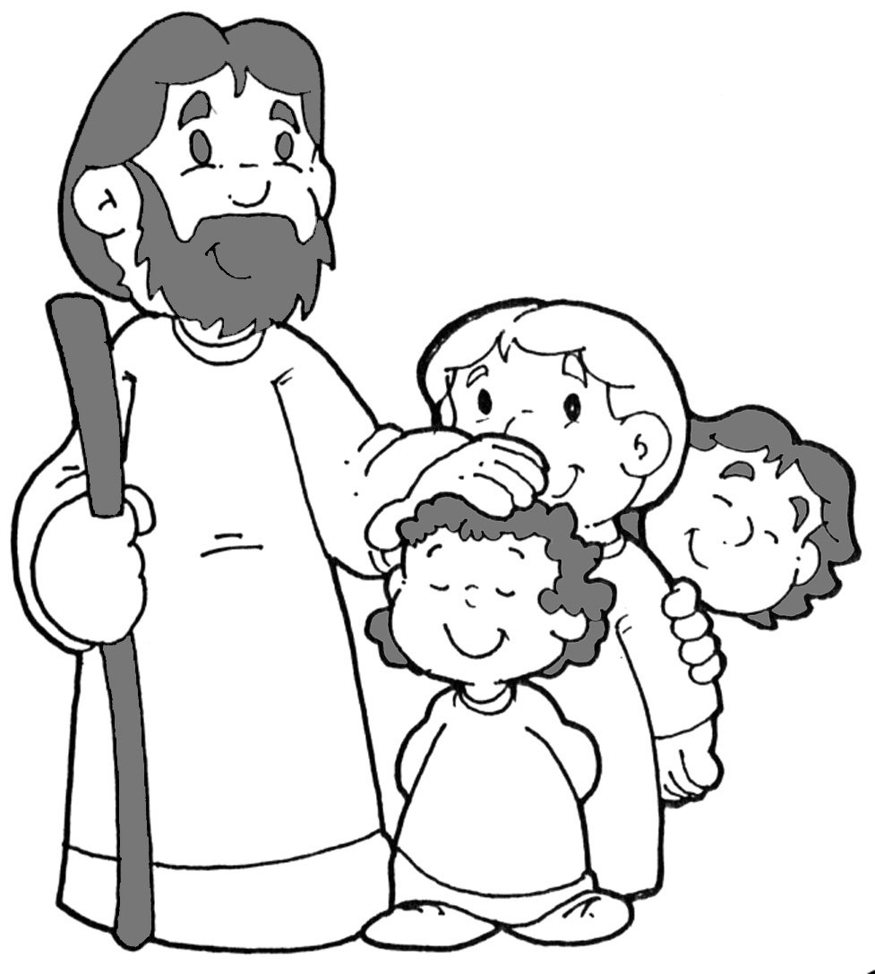

Solo se guardiamo i bambini con gli occhi di Gesù, possiamo veramente capire in che senso, difendendo la famiglia, proteggiamo l’umanità!

Padre misericordioso,
Signore della vita e della morte.
Il nostro destino è nelle tue mani.
Guardaci con bontà
e guida la nostra esistenza
con la tua Provvidenza,
piena di sapienza e di amore.
Ravviva in noi, o Signore,
la luce della fede
affinché accettiamo il mistero
di questo immenso dolore,
e crediamo che il tuo amore
sia più forte della morte.
Guarda, o Signore,
con bontà l'afflizione di coloro
che piangono la morte di persone care:
figli, padri, fratelli, parenti, amici.
Sentano essi la presenza di Cristo
che consolò la vedova di Naim
e le sorelle di Lazzaro,
perché egli è la risurrezione e la vita.
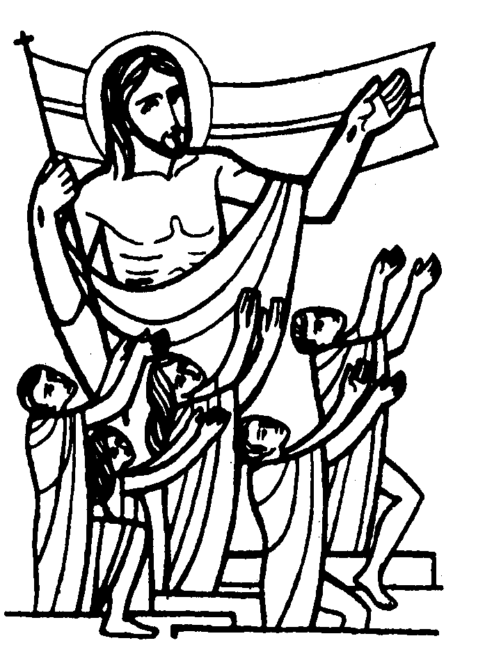
Trovino il conforto dello Spirito,
la ricchezza del tuo amore,
la speranza della tua provvidenza
che apre sentieri
di rinnovamento spirituale
e assicura a quelli che lo amano
un futuro migliore.
Aiutaci a imparare
da questo mistero di dolore
che siamo pellegrini sulla terra,
che dobbiamo essere sempre preparati,
perché la morte può giungere all'improvviso.
Ricordaci che dobbiamo seminare sulla terra ciò che raccoglieremo
moltiplicato nella gloria,
affinché viviamo, guardando sempre a te, Padre e Giudice
dei vivi e dei morti,
che alla fine ci giudicherai nell'amore.
Ti ringraziamo, Padre,
perché nella fede il dolore ci avvicina di più a te, e in esso cresce la fratellanza e la solidarietà
di tutti coloro che aprono il cuore
al prossimo bisognoso.
Da questo luogo
che conserva i resti mortali
di tanti nostri fratelli
ascolta la nostra preghiera:
"Da' loro, o Signore,
il riposo eterno e risplenda
per essi la luce perpetua.
Riposino in pace.
E a noi che continuiamo a vivere,
pellegrini in questa valle di lagrime,
da' la speranza di riunirci a te,
nella tua casa paterna,
dove tuo Figlio Gesù
ci ha preparato un posto
e la Vergine Maria ci guida
verso la comunione dei Santi".
Amen.

S. Giovanni Paolo II

